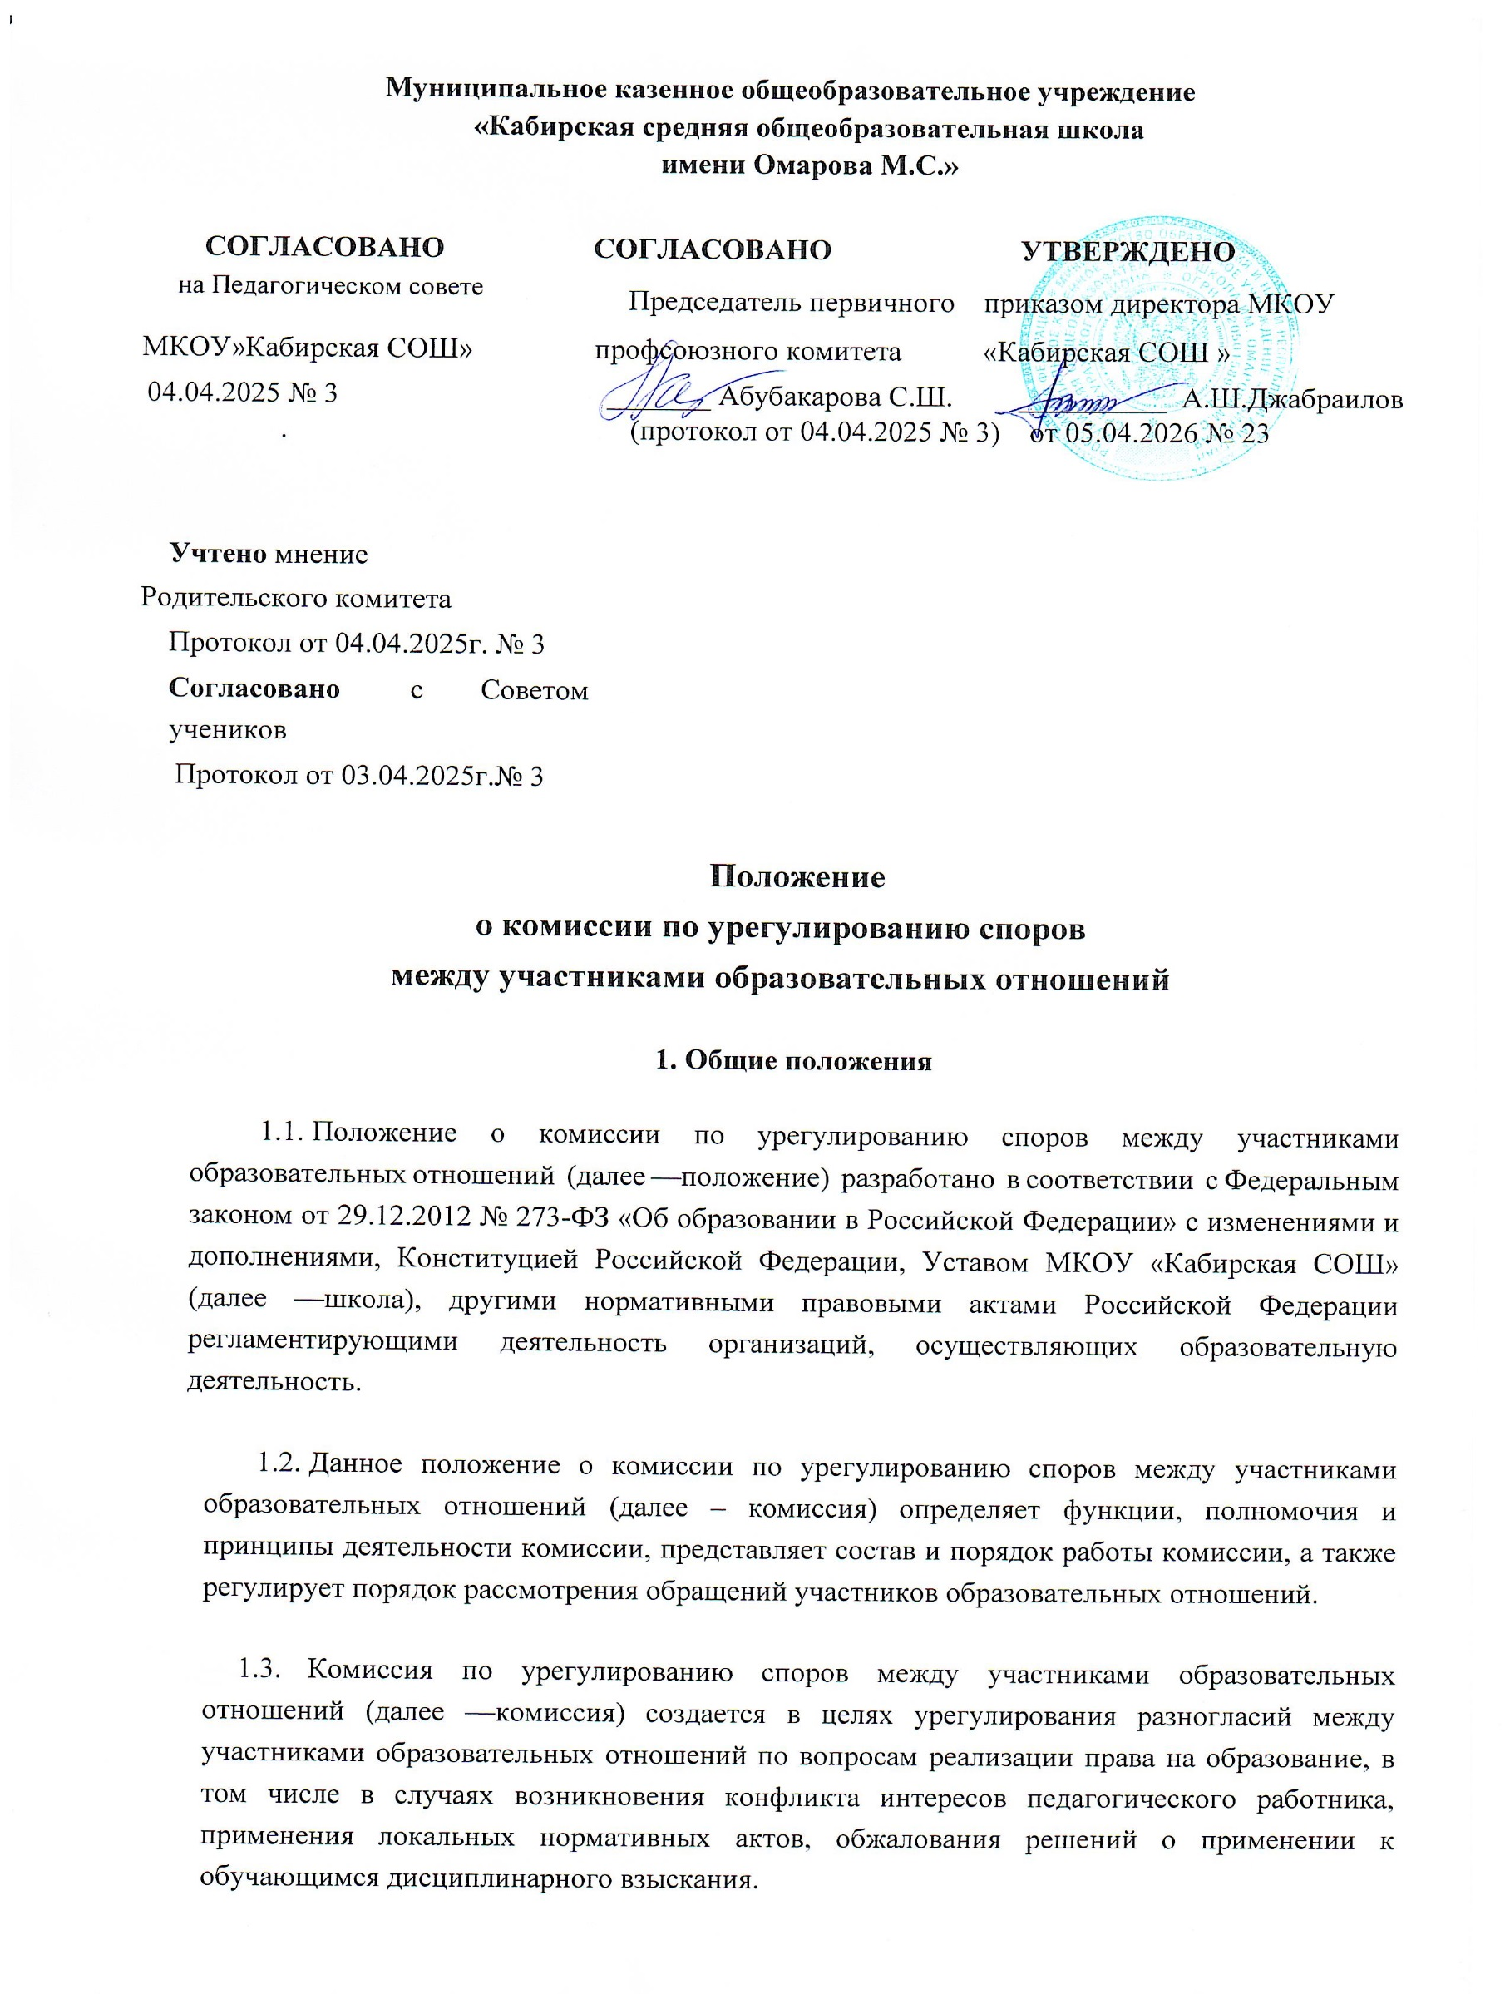

1.4 В своей деятельности комиссия руководствуется законодательством Российской Федерации, включая нормативные правовые акты субъектов Российской Федерации, содержащие нормы, регулирующие отношения в сфере образования, локальными нормативными актами школы и настоящим положением.

  - К участникам образовательных отношений, которые вправе обратиться в комиссию для урегулирования спора, относятся обучающиеся, родители (законные представители) несовершеннолетних обучающихся, педагогические работники и их представители, школа в лице директора.

2. Порядок создания комиссии

2.1. Комиссия создается в школе из равного числа представителей совершеннолетних обучающихся, родителей (законных представителей) несовершеннолетних обучающихся, работников школы в количестве не менее шести человек.

При отсутствии в школе на момент создания комиссии совершеннолетних обучающихся комиссия создается из равного числа представителей родителей (законных представителей) несовершеннолетних обучающихся и работников школы в количестве не менее шести человек.

2.2. Представители от обучающихся выбираются на заседании Совета обучающихся.
Порядок выборов представителей обучающихся Совет обучающихся определяет самостоятельно.

2.3. Представители от родителей (законных представителей) несовершеннолетних обучающихся выбираются на заседании Родительского комитета путем открытого голосования простым большинством голосов.

2.4. Представители из числа работников школы выбираются на общем собрании работников школы путем открытого голосования простым большинством голосов присутствующих на заседании членов общего собрания работников школы.

2.5. Состав комиссии утверждается ежегодно не позднее 1 октября приказом директора школы. Срок полномочий комиссии составляет один год с даты утверждения состава комиссии.

2.6. В состав комиссии входит председатель комиссии, заместитель председателя комиссии,
ответственный секретарь и другие члены комиссии.

2.7. Состав комиссии переизбирается по необходимости в течении учебного года.

2.8. Досрочное прекращение полномочий члена комиссии осуществляется в следующих случаях:

- на основании личного заявления члена комиссии об исключении из ее состава;
- в случае завершения обучения или отчисления по иным основаниям обучающегося, который является членом комиссии;
- в случае отчисления из школы несовершеннолетнего обучающегося, родитель (законный представитель) которого является членом комиссии;
- в случае увольнения работника школы —члена комиссии, привлечения его
к дисциплинарной ответственности; • в случае отсутствия члена комиссии на заседаниях комиссии более трех раз.

  - При наличии в составе комиссии члена, имеющего личную заинтересованность, способную повлиять на объективность решения по конкретному рассматриваемому комиссией спору, он подлежит замене на другого представителя, выбранного в порядке, предусмотренном настоящим положением. Отвод действующего члена комиссии по конкретному спору и его замена на другого представителя с указанием основания для такого отвода утверждаются приказом директора школы. Срок полномочий члена комиссии, заменяющего действующего члена комиссии, устанавливается на время рассмотрения спора.

  - Срок полномочий комиссии составляет один год. По окончании срока полномочий комиссии члены комиссии не могут быть переизбраны на очередной срок. Члены комиссии осуществляют свою деятельность на безвозмездной основе.

3. Функции и полномочия комиссии

3.1. Комиссия осуществляет следующие функции:

- прием и рассмотрение обращений участников образовательных отношений по вопросам реализации права на образование;
- анализ представленных участниками образовательных отношений документов, материалов и информации, в том числе по вопросу возникновения конфликта интересов педагогического работника, применения локальных нормативных актов, решений о применении к обучающимся дисциплинарного взыскания;
- урегулирование разногласий между участниками образовательных отношений;
- принятие решений по результатам рассмотрения обращений.

3.2. Комиссия имеет право:

- запрашивать у участников образовательных отношений необходимые для ее деятельности документы, материалы и информацию;
- устанавливать сроки представления запрашиваемых документов, материалов и информации;
- проводить необходимые консультации по рассматриваемым спорам с участниками образовательных отношений;
- приглашать на заседания стороны спора и заслушивать их пояснения относительно спора. Неявка указанных лиц на заседание комиссии либо их отказ от дачи пояснений, документов и материалов не являются препятствием для рассмотрения возникшего спора по существу;
- приглашать на заседания и заслушивать участников образовательных отношений, не являющихся сторонами спора, но имеющих отношение к фактам и событиям, указанным в обращении. Неявка указанных лиц на заседание комиссии либо их отказ от дачи пояснений, документов и материалов не являются препятствием для рассмотрения возникшего спора по существу.
3.3. Комиссия не вправе рассматривать споры между работником школы и работодателем
по вопросам:

- профессиональной педагогической деятельности, за исключением случаев возникновения конфликта интересов педагогического работника;
- применения трудового законодательства и иных нормативных правовых актов, содержащих нормы трудового права, коллективного договора, соглашения, локального нормативного акта, трудового договора (в том числе об установлении или изменении индивидуальных условий труда).

3.4. Комиссия обязана:
- объективно, полно и всесторонне рассматривать обращение участника образовательных отношений;
- обеспечивать соблюдение прав и свобод участников образовательных отношений;
- стремиться к урегулированию разногласий между участниками образовательных отношений;
- в случае наличия уважительной причины пропуска заседания заявителем или тем лицом, действия которого обжалуются, по их просьбе переносить заседание на другой срок;

- рассматривать обращение в течение 10 рабочих дней с момента поступления обращения в письменной форме;
- принимать решение в соответствии с законодательством об образовании, локальными нормативными актами школы.

3.5 Председатель комиссии:
- осуществляет общее руководство деятельностью комиссии;
- председательствует на заседаниях комиссии;
- организует работу комиссии;
- определяет план работы комиссии;
- осуществляет общий контроль за реализацией принятых комиссией решений; • распределяет обязанности между членами комиссии.

3.6. Заместитель председателя комиссии:
- координирует работу членов комиссии;
- готовит документы, выносимые на рассмотрение комиссии;
- осуществляет контроль за выполнением плана работы комиссии;
- в случае отсутствия председателя комиссии выполняет его обязанности.

3.7. Ответственный секретарь комиссии:
- организует делопроизводство комиссии;
- ведет протоколы заседаний комиссии;
- информирует членов комиссии о дате, месте и времени проведения заседаний комиссии и о вопросах, включенных в повестку дня заседания комиссии, в срок не позднее пяти календарных дней до дня проведения заседания комиссии;
- доводит решения комиссии до администрации организации, осуществляющей образовательную деятельность, Совета учеников, Родительского комитета, а также представительного органа работников школы (профсоюза);
- обеспечивает контроль за выполнением решений комиссии;
- несет ответственность за сохранность документов и иных материалов, рассматриваемых на заседаниях комиссии.
Ответственным секретарем комиссии является представитель организации, осуществляющей образовательную деятельность.

3.8. Член комиссии имеет право:
- в случае отсутствия на заседании изложить свое мнение по рассматриваемым вопросам в письменной форме, которое оглашается на заседании и приобщается к протоколу;
- в случае несогласия с принятым на заседании решением комиссии излагать в письменной форме свое мнение, которое подлежит обязательному приобщению к протоколу заседания комиссии;
- принимать участие в подготовке заседаний комиссии;
- обращаться к председателю комиссии по вопросам, входящим в компетенцию комиссии;
- обращаться по вопросам, входящим в компетенцию комиссии, за необходимой информацией к лицам, органам и организациям;
- вносить предложения руководству комиссии о совершенствовании организации работы
комиссии.

3.9. Член комиссии обязан:
- участвовать в заседаниях комиссии;

- выполнять возложенные на него функции в соответствии с положением и решениями комиссии;
- соблюдать требования законодательных и иных нормативных правовых актов при реализации своих функций;
- в случае возникновения личной заинтересованности, способной повлиять на объективность
решения, сообщить об этом комиссии и отказаться в письменной форме от участия в ее работе.

4. Организация работы комиссии

4.1. Основной формой деятельности комиссии являются заседания. Ход заседаний фиксируется
в протоколе.

4.2. Первое заседание комиссии после утверждения ее состава созывается директором школы. На первом заседании открытым голосованием простым большинством голосов избираются председатель комиссии, его заместитель, ответственный секретарь. До избрания председателя, его заместителя и ответственного секретаря комиссии на таком заседании председательствует директор школы.

4.3. Последующие заседания созываются председателем комиссии в случае письменного обращения участника(-ов) образовательных отношений к председателю комиссии, ответственному секретарю, либо директору школы. К обращению могут прилагаться необходимые материалы и документы. Получивший обращение обязан сообщить о данном факте председателю комиссии в течении одного дня.

4.4. После получения сообщения об обращении председатель комиссии собирает заседание
комиссии не позднее десяти дней с момента получения обращения.

4.5. Комиссия рассматривает обращения, поступившие от участников образовательных отношений, по вопросам реализации права на образование, в том числе в случаях возникновения конфликта интересов педагогического работника, применения локальных нормативных актов, обжалования решений о применении к обучающимся дисциплинарного взыскания.

4.6. Заседание комиссии считается правомочным, если все члены комиссии извещены о дате, времени и месте заседания комиссии и на заседании присутствует более половины членов комиссии.

4.7. При определении наличия кворума и подсчете результатов голосования учитывается письменное мнение по повестке заседания члена комиссии, отсутствующего на его заседании по уважительной причине, при условии, что письменное мнение представлено председателю до начала заседания.

Если письменное мнение по повестке заседания представили половина и более членов комиссии, отсутствующих на заседании по уважительной причине, заседание не является правомочным и переносится председателем.

Если на момент начала заседания комиссии кворум не набран, заседание переносится с последующим уведомлением членов комиссии и участников спора.
4.8. Директор школы обязан создать необходимые условия для заседания комиссии.
4.9. Заседания комиссии являются открытыми. По требованию одной из сторон спора заседание может быть закрыто для лиц, не являющихся участниками спора, при наличии угрозы травмирования психики несовершеннолетнего обучающегося.

4.10. Лица, являющиеся сторонами спора, вправе присутствовать при рассмотрении обращения на заседании комиссии и давать свои пояснения по существу спорной ситуации. Их отсутствие не препятствует рассмотрению обращения и принятию по нему решения.

5. Принятие комиссией решения и его исполнение

5.1. По результатам рассмотрения обращения участников образовательных отношений
комиссия принимает объективное и обоснованное решение.

5.2. В случае установления факта нарушения права на образование комиссия принимает решение, направленное на восстановление данного права, в том числе с возложением обязанности по устранению выявленных нарушений на обучающихся, родителей (законных представителей) несовершеннолетних обучающихся, работников и директора школы.

5.3. В случае необоснованности обращения участника образовательных отношений, комиссия принимает решение об отсутствии факта нарушения прав участника образовательных отношений.

5.4. Решение комиссии принимается открытым голосованием простым большинством голосов членов, присутствующих на заседании. В случае равенства голосов принятым считается решение, за которое проголосовал председательствовавший на заседании комиссии.

5.5. Решение комиссии оформляется протоколом, который подписывается всеми присутствующими членами комиссии. В протоколе указываются:

- количество членов комиссии, принявших участие в заседании, отметка о соблюдении кворума (с учетом наличия письменного мнения по повестке заседания члена комиссии, отсутствующего по уважительной причине);
- ФИО участников образовательных отношений, между которыми возник спор, а также ФИО приглашенных лиц, в случае необходимости их приглашения;
- предмет обращения, пояснения, данные участниками образовательных отношений, представленные и рассмотренные комиссией доказательства, подтверждающие или опровергающие нарушения;
- выводы и решение комиссии со ссылками на нормы законодательства и локальных нормативных актов школы;
- количество голосов «за», «против» и «воздержался» по принятому решению;
- даты принятия комиссией решения;
- сроки исполнения решения комиссии.

  - Стороны спора и директор школы уведомляются о принятом комиссией решении в течение трех рабочих дней со дня заседания комиссии. При необходимости стороны спора могут получить заверенную в установленном порядке копию протокола заседания комиссии.

  - Решение комиссии является обязательным для всех участников образовательных отношений и подлежит исполнению в сроки, предусмотренные указанным решением. Решение комиссии может быть обжаловано в установленном законодательством Российской Федерации порядке.

  - Хранение документов комиссии осуществляется уполномоченным директором лицом в соответствии с установленными в школе правилами организации делопроизводства. Срок хранения документов комиссии в образовательной организации составляет один год.

6. Заключительные положения

6.1. Настоящее Положение о комиссии по урегулированию споров между участниками образовательных отношений является локальным нормативным актом, принимается на Педагогическом совете школы с учетом мнения Совета учеников, Родительского комитета, а также представительного органа работников организации и утверждается (либо вводится в действие) приказом директора школы.

6.2. Все изменения и дополнения, вносимые в настоящее Положение, оформляются в письменной форме в соответствии действующим законодательством Российской Федерации.

6.3. Положение о комиссии по урегулированию споров между участниками образовательных отношений общеобразовательной организации принимается на неопределенный срок. Изменения и дополнения к Положению принимаются в порядке, предусмотренном п.6.1. настоящего Положения.

6.4. После принятия Положения (или изменений и дополнений отдельных пунктов и разделов) в новой редакции предыдущая редакция автоматически утрачивает силу.

